마우스 우클릭, 드래그, 개발자도구(F12) 방지
작성일: 2018-08-15
최초작성: 임승한

1. 아래의 소스코드를 <head> 태그 사이에 넣는다.
# source code 01
1  2  3  4  5  6  7  8  9  10  11  12  13  14  15  16  17  18  19  20  21  22  23  24  25  26  27  28 | <head>  ...  <script type="text/javascript">  // F12 버튼 방지  $(document).ready(function(){  $(document).bind('keydown',function(e){  if ( e.keyCode == 123 /* F12 */) {  e.preventDefault();  e.returnValue = false;  }  });  });  // 우측 클릭 방지  document.onmousedown=disableclick;  status="Right click is not available.";  function disableclick(event){  if (event.button==2) {  alert(status);  return false;  }  }  </script>  ...  </head>

2. <body> 안에 아래의 태그를 입력한다.
- oncontextmenu='return false' - 우클릭방지
- onselectstart='return false' - 블럭선택방지
- ondragstart='return false' - 드래그방지

1 | <body oncontextmenu='return false' onselectstart='return false' ondragstart='return false'>

P.S. 키보드 버튼 식별코드
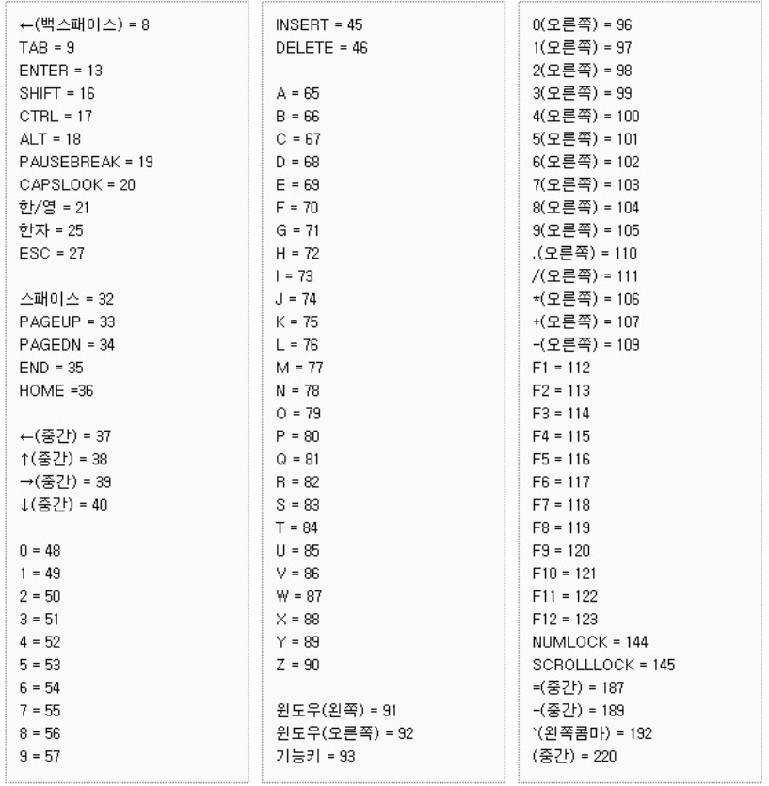

- 출처:
1) https://www.quora.com/How-do-I-block-inspect-element-on-my-website
2) http://itrooms.tistory.com/275
3) http://hyunssssss.tistory.com/226

